Veri Tabanı TEMEL KAVRAMLAR Çalışma Soruları 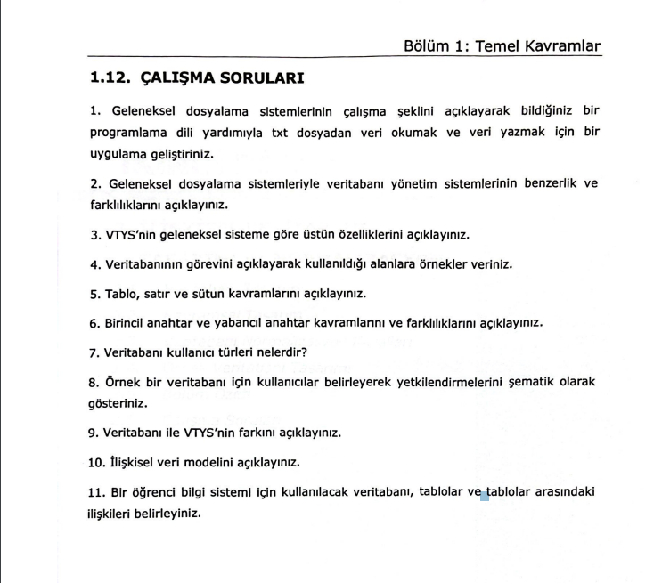

CEVAPLAR

2) Geleneksel dosyalama sistemleriyle veritabanı yönetim sistemlerinin benzerlik ve farklılıklarını açıklayınız.

) Benzerlikler : Veri Saklama , Her iki sistem de veri depolamak için kullanılır, Veriye Erişim, Veriyi düzenli olarak çalışır ve düzenler.

Farklılıklar: Veri Yapısı, Dosyalama Sistemi, Veriyi dosyalar şeklinde saklar, genellikle düz metin veya belirli formatlarda.

Veriyi tablo, satır ve sütunlardan oluşan yapılarla saklar (örneğin, SQL tabloları

3) . VTYS'nin geleneksel sisteme göre üstün özelliklerini açıklayınız.

Veri Tabanı Yönetim Sistemlerindeki En Büyük fark Verilerin işlenebilir yönetilebilir ilişkilendirilebilir ve bir veri yolu üzerinde tablolar ve grafikler aracılığıyla transfer edilebilir olmasıdır.

4) Veritabanının görevini açıklayarak kullanıldığı alanlara örnekler veriniz.

thastanelerin kurumsal frimaların aklınıza gelecek bütün alanların verilerini tutmaya işlemeye kayıt altına almaya yarayan sütunlar ve satırlardan oluşan tablolardır.

5) Tablo, satır ve sütun kavramlarını açıklayınız.

Öncelikle Tablo nedir sorusuna yukarıda belirtmiş olduğumuz gibi satır ve sütunlardan oluşan nesnelerdir aşağıya bir tablo örneği bırakalım

Satırlar yatay olarak yazılmış verilerimizdir personel adı ve personel maaşı gibi sütunlar ise per_id per_maas gibi kolonlardır.

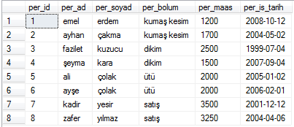

6) Birincil anahtar ve yabancıl anahtar kavramlarını ve farklılıklarını açıklayınız.

Birincil anahtar primary key yabancıl anahtar foregein key veyahut secondary key diyebiliriz birincil anahtar bir tabloda sadece tek bir nesneye ait kavram gibi değerlendirilebilir benzersiz olması gibi mesela bir öğrencinin öğrenci kimlik numarası buna örnektir veyahutta tablomuzda belirttiğimiz gibi bir personelin İD numarası

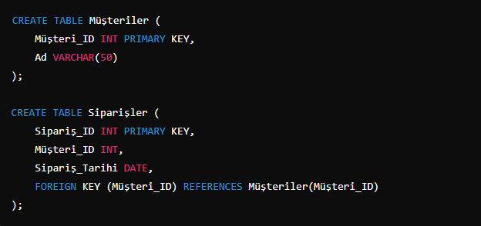

7) . Veritabanı kullanıcı türleri nelerdir?

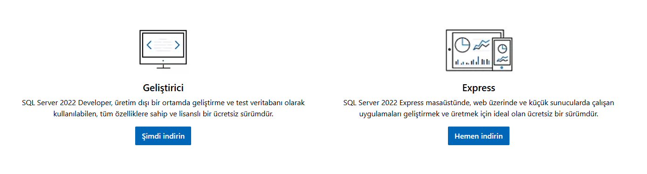

Örnekte verdiğim bir sql indirme panelinde modüler örnek olarak indirme türü olarak görüyoruz

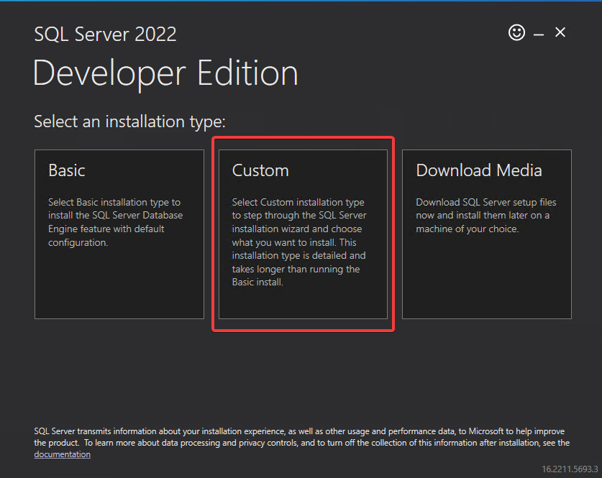

Bu örnekte ise kullanıcı türlerini görmekteyiz.

Basic: genellikle SQL yazılımının temel (standart) analizi veya analizini ifade eder. Bu, genellikle SQL veri tabanı yönetim sistemi (DBMS) minimal veya başlangıç ​​düzeyindeki verilere sahip olan sürümdür. Özellikle, "Basic term" aşağıdaki anlamlarda kullanılabilir.

Custom: SQL kurulumundaki **"Custom"** seçeneği, veri tabanı yazılımının kurulumunu kişiselleştirme imkanı sunan bir seçenektir. Bu seçenek, kurulum sırasında hangi ve özelliklerin değiştirilmesini seçme imkanı tanır. **Özel** kurulumda, kullanıcılar genellikle şu seçenekleri belirler.

Download Media: SQL kurulumundaki **"Download Media"**, SQL Server veya başka bir veri tabanı yönetim sisteminin kurulumunun internet üzerinden indirilmesini sağlayan bir seçenektir. Bu seçenek genellikle kurulum sırasında gerekli dosyaların ve bunların çevrimiçi olarak indirileceği anlamına gelir.

9) Veritabanı ile VTYS'nin farkını açıklayınız.

Veri tabanı bir verinin saklanmasını sağlarken basit bir dille Veri tabanı Yönetimi bu verinin nasıl işlendiğini kontrol etmemizi sağlar.

10) İlişkisel veri modelini açıklayınız.

İlişkisel veri modeli tablolar arasında ilişkilendirme bağ kurmamızı sağlar buna en iyi örnek Sql ve Microsoft Acces olarak verilebilir aşağıda bir ilişkilendirme örneği görmekteyiz.

